**Kluisjes Science Park UvA**

De kluisjes van de UvA op Science Park zijn niet wat je van een kluisje verwacht, het werkt simpelweg gewoon slecht. Je moet een code intoetsen en een hendeltje omdraaien. Dat is allemaal heel straightforward maar het systeem is erg vatbaar voor fouten. Wanneer je een code intoetst, wordt er geen huidige state weergegeven. Het is dus maar de vraag hoeveel nummers je al ingetypt hebt en wélke nummers je ingetypt hebt. Het is mij al vaker voorgekomen dat ik per ongeluk (zonder het te weten) een verkeerd nummer heb aangeslagen in de code, hierdoor was de code fout en kon ik het kluisje niet meer open maken. De huidige kluisjes hebben dus een hele grote foutmarge en hierop willen wij wat verzinnen.

Het nieuw ontwerp bevat een scan-systeem in het midden van de kluis. De kluis kan worden geopend door middel van de collegekaart, die persoonsgebonden is. Daardoor hoeft de gebruiker zich geen zorgen meer te maken over de combinatie die onthouden moet worden en hoeft dat niet meer ingevoerd te worden. Om het voor de gebruiker zo simpel en makkelijk mogelijk te maken worden er twee lampjes aangebracht op de kluis, die feedback geven over de huidige state van het kluisje.

De kluisjes worden gesorteerd in blokken, die verschillende kleuren hebben. Zo is het voor de gebruiker makkelijk om de kluis te vinden. Rechtsboven van de kluis staat een sticker met een kleur die aangeeft in welk blok de kluis staat.

We hebben overwogen een systeem te bedenken dat lijkt op systemen die je bij de kluisjes van een zwembad vindt. Één centrale interface waar je alle kluisjes mee kan openen omdat dit eventueel goedkoper kan zijn. Dit idee hebben we al snel weggestopt omdat dit gevaarlijk kan zijn bij grote drukte. Een kluisje kan bijvoorbeeld geopend worden en terwijl de gebruiker naar het kluisje toe loopt kan het kluisje al leeggehaald zijn door een ander persoon. Dit mag natuurlijk niet gebeuren.

Daarom is er gekozen voor het huidig ontwerp, met een persoonlijk scan-systeem. Het idee is dat je de UvA pas gebruikt om de kluisjes te openen en te sluiten. Elke UvA pas is uniek en kan dus dienen als sleutel. Hierdoor wordt zowel de usability als de visibility verbeterd ten opzichte van het huidig systeem. Ook is er gedacht aan error-prevention, de kans is kleiner geworden dat studenten een fout maken.

Dit ontwerp is zeker haalbaar qua kosten en kennis. Neem een voorbeeld aan de VU, die hebben al een systeem dat gebruik maakt van pasjes en zelfs OV-chipkaarten.

**Interactiedesign:**

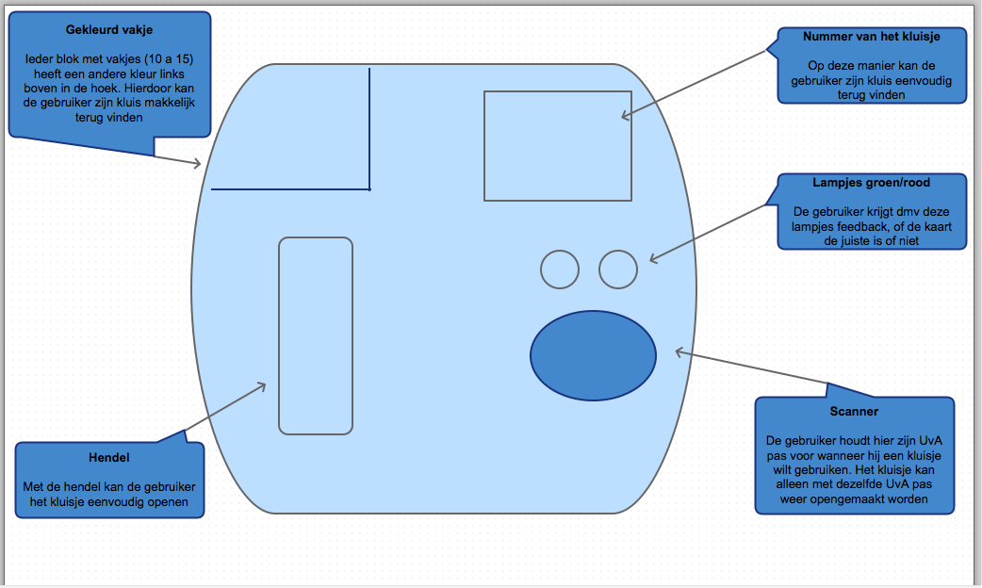

Het kluisje kan geopend worden door de collegekaart voor de scanner te houden. Een dichte deur zal een rood lampje weergeven en een open deur zal een groen lampje weergeven. Wanneer je een kluisje scant die jij niet op slot gedaan hebt, zal het kluisje een piep laten horen.

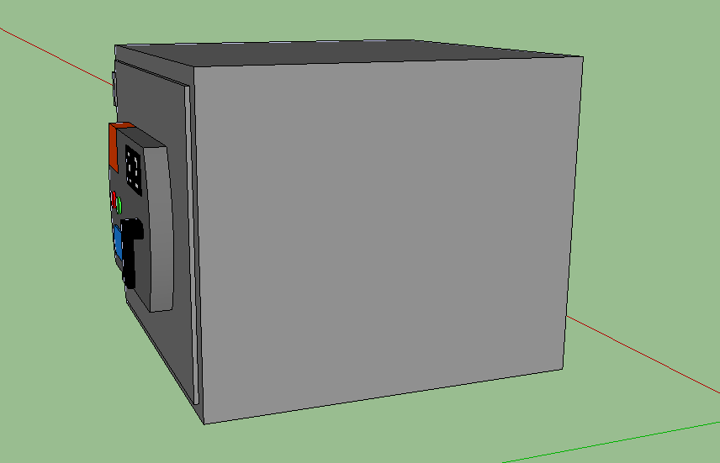**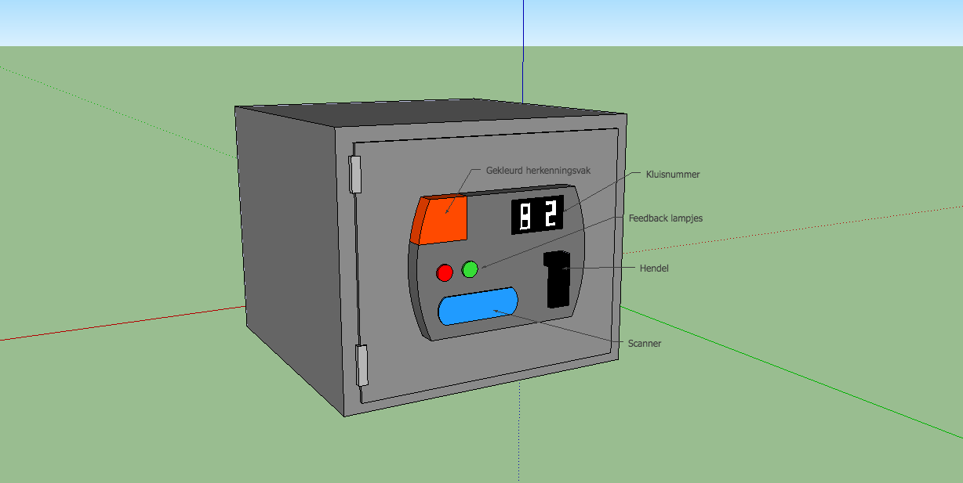Grafisch ontwerp:**

